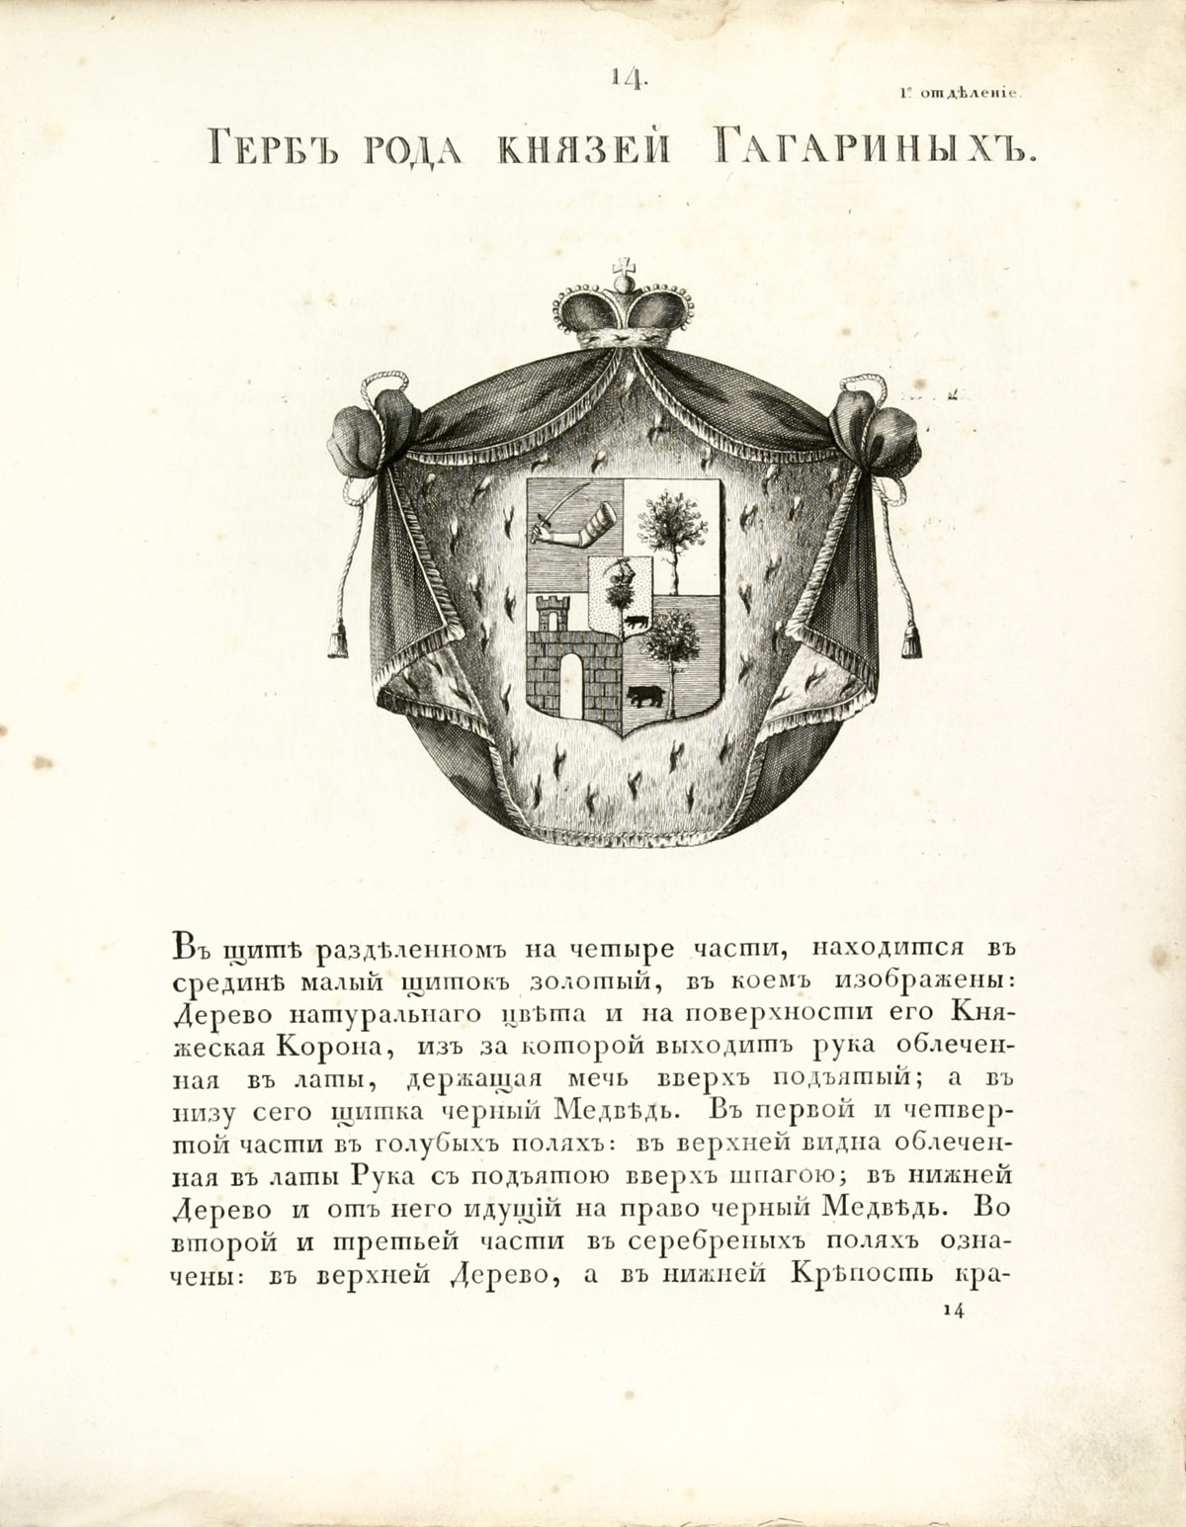  
  
  
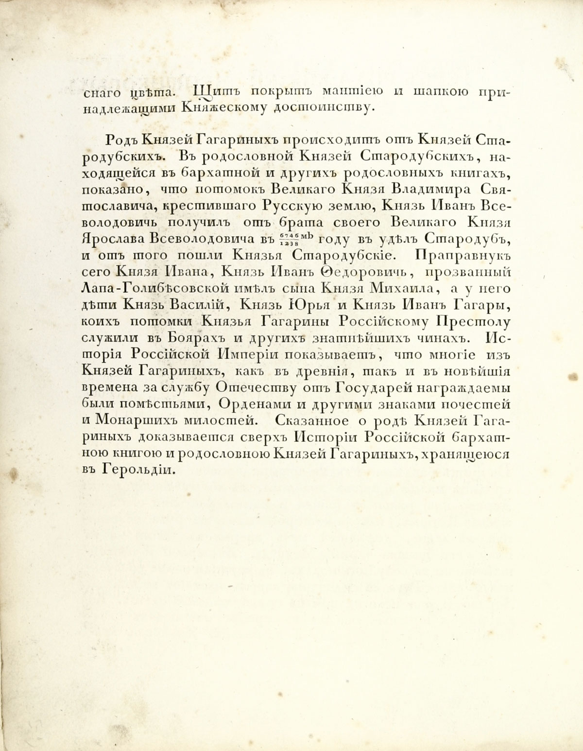  
  
  
  
  
  
Герб рода Гагариных представляет щит, разделенный на четыре части: в первой из них рука в летах с поднятою шпагою, в голубом поле; во второй — дуб в серебряном поле; в третьей — красная крепость в серебряном поле и в четвертой — дуб с идущим от него черным медведем в голубом поле.   
В средине большого щита еще щиток с изображением дуба и под ним медведя в золотом поле; на дубе княжеская шапка и из нее выходящая рука с саблею. Над гербовым щитом княжеская шапка, и щит помещен на развернутой княжеской мантии.  
